

**UNIVERSITE ABDELMALEK ESSAADI**

**FACULTE DES SCIENCES ET TECHNIQUES DE TANGER**

**Année universitaire 2023-2024**

##### PROJET DE MODULE :

**Développement Mobile**

**Filière Ingénieur en Géo information**

**Réalisation d’une application mobile pour la gestion des recettes.**

**Réalisé par :**

Ahidar Soukaina

AOULAD ALLOUCH Dounia

**Encadré par :**

Pr. Zakia EL UAHHABI

# Résumé :

Le présent rapport synthétise le travail effectué dans le cadre du projet portant sur le développement d’une application mobile 'Morocco’s Flavors' pour la gestion des recettes. Cette application a été développée en utilisant Android Studio comme environnement de développement intégré, le langage de programmation Java, et la base de données SQLite pour le stockage des données.

**Abstract :**

This report summarizes the work carried out in the context of the project focusing on the development of a mobile application for recipe management. The application was implemented using Android Studio as the integrated development environment, the Java programming language, and SQLite database for data storage.

**Remerciements :**

Mes vifs remerciements vont à  **Madame Zakia EL UAHHABI,**notre chère professeurpour tous ses efforts fournis, ses directives et ses conseils pertinents qui nous ont été d’un appui considérable tout au long de notre projet.

Je tiens également à remercier tout le cadre professoral de la FSTT, pour la formation de qualité qu’il nous a prodiguée.

**SOMMAIRE**

Résumé : 2

INTRODUCTION GENERALE : 6

Chapitre01 : Présentation Générale du Projet 7

1. Introduction 7

2. Présentation General de projet 7

3. Diagrammes de cas d’utilisation 7

Chapitre02:Implementation de l'applivation mobile………………………………………….11

1.Introduction…………………………………………………………………………………11

2.Fonctionalites de l’application……………………………………………………………..11

Conclusion General : 21

**TABLE DE FIGURES**

Figure 1:diagramme de cas d'utilisation de visiteur 8

Figure 2:Diagramme de cas d'utilisation de l'utilisateur 8

Figure 3:Interface Accueil……………………………………………………………………12 Figure 4:Interface Home 12

Figure 5:Interface Men……………………………………………………………………….13 Figure 6:Interface Recettes 13

Figure 7:Interface visualiser une recette 14

Figure 8:Interface de partage de recette 15

Figure 9:Rechercher une recette 16

Figure 10:Interface Login 17

Figure 11:Interface Création de compte 17

Figure 12:Espace Utilisateur 18

Figure 13:Interfaces Ajout d'une recette 18

Figure 14:Modification d’une recette 20

Figure 15:suppression d'une recette 20

# INTRODUCTION GENERALE :

L'importance du développement mobile ne cesse de croître de nos jours, étant largement utilisé dans divers domaines. Dans le cadre de notre programme d'études en développement informatique, nous avons l'opportunité d'acquérir les compétences nécessaires pour le développement d'applications mobiles. C'est le moment idéal pour mettre en pratique ces connaissances en développant une application mobile dédiée à la gestion des recettes. Ce projet nous offre l'occasion d'explorer et d'exploiter pleinement les fonctionnalités offertes par le langage de programmation Java ainsi que par SQLite pour le stockage des données. En utilisant Android Studio comme notre environnement de développement intégré, nous pouvons mettre en œuvre efficacement les compétences appris en classe et développer une application mobile fonctionnelle et conviviale pour répondre aux besoins de gestion des recettes de manière pratique et efficace.

Nous allons essayer de cerner les différents aspects de ce projet à travers les deux chapitres de ce présent document :

Le premier chapitre, composé de deux sections, la première explique les différents objectifs de notre application mobile .Le deuxième chapitre présente les diagrammes de classes ainsi que les technologies utilisées.

Le deuxième chapitre va présenter la partie implémentation de notre application tous en expliquant les différents fonctionnalités réalises.

# 

# Chapitre01 : Présentation Générale du Projet

1. Introduction**:**

Ce chapitre vise à décrire le projet réalisé ainsi que la présentation des deux diagrammes de cas d'utilisation. Ensuite, une explication des différentes technologies utilisées sera fournie.

2. Présentation General de projet **:**

L'application 'Morocco’s Flavors' est une application mobile comprenant deux modes d'utilisation : le mode visiteur et le mode utilisateur. Dans le mode visiteur, les utilisateurs ont la possibilité de visualiser les différentes recettes disponibles, ainsi que de partager ces recettes sur les réseaux sociaux. Ils peuvent également effectuer des recherches de recettes par nom, catégories ou temps de cuisson. En revanche, dans le mode utilisateur, les utilisateurs disposant d'un compte ont accès à toutes les fonctionnalités avancées de l'application. Ils peuvent ainsi créer de nouvelles recettes, les éditer, les supprimer, en plus des fonctionnalités disponibles pour les visiteurs. Morocco’s Flavors offre donc une expérience enrichie pour les utilisateurs enregistrés, tout en offrant un aperçu convivial et pratique aux visiteurs souhaitant explorer les recettes marocaines disponibles.

3. Diagrammes de cas d’utilisation**:**

Ci-dessous le diagramme de cas d’utilisation de Visiteur :

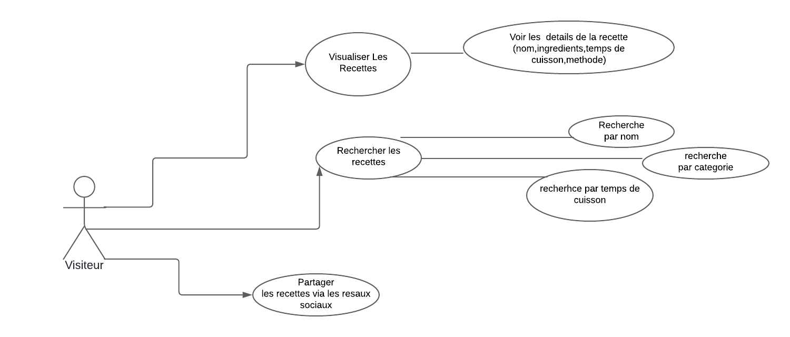

Figure 1:diagramme de cas d'utilisation de visiteur

Ci-dessous le diagramme de cas d’utilisation de l’utilisateur :

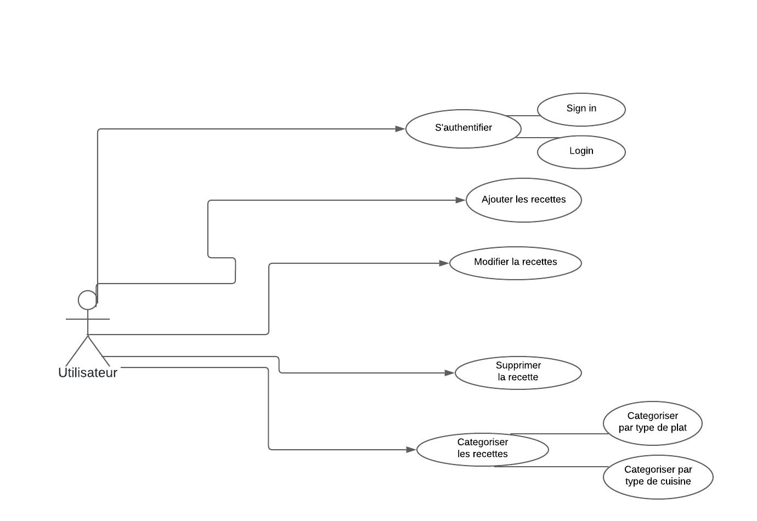

Figure 2:Diagramme de cas d'utilisation de l'utilisateur

**3. Technologies Utilisées**

* **Environnement de Travail :**



**Android Studio** : est un environnement de développement pour développer des applications mobiles Android. Il est basé sur IntelliJ IDEA et utilise le moteur de production Gradle. Android Studio permet principalement d'éditer les fichiers Java/Kotlin et les fichiers de configuration XML d'une application Android.

* **Langage de Programmation :**



**Java :** Le langage de programmation Java est un langage de programmation de haut niveau, orienté objet et multiplateforme, largement utilisé pour le développement d'applications logicielles. Il a été conçu pour être simple, portable et sécurisé, ce qui le rend adapté à une grande variété d'applications, des applications de bureau aux applications mobiles et aux applications web.



**XML :** (eXtensible Markup Language),xml est un langage de balisage utilisé pour définir la structure et le contenu des interfaces utilisateur (UI) dans les applications Android.

* **Base de données :**



**SQLite :** SQLite est un moteur de base de données relationnelle open-source qui offre un stockage local et embarqué pour les applications. Contrairement aux systèmes de gestion de base de données traditionnels, SQLite fonctionne sans nécessiter de processus distincts du programme hôte, ce qui le rend idéal pour les applications mobiles.

**Conclusion :**

L’intégration de ces technologies a permis de réaliser un projet réussi, offrant une application mobile performante, conviviale et répondant pleinement aux besoins des utilisateurs pour la gestion de recettes.

.

**Chapitre02 : Implémentation de l’application :** **Morocco's Flavors**

1. Introduction :

Ce chapitre consiste à présenter les différentes fonctionnalités de l'application :Morocco's Flavors.

**2. Fonctionnalités de l’application:**

* **Interfaces de Visiteur:**

Les figures ci-dessus représente la première interface d’accueil qui apparaît lorsque le visiteur lance l’application ensuite une interface home s’affiche :

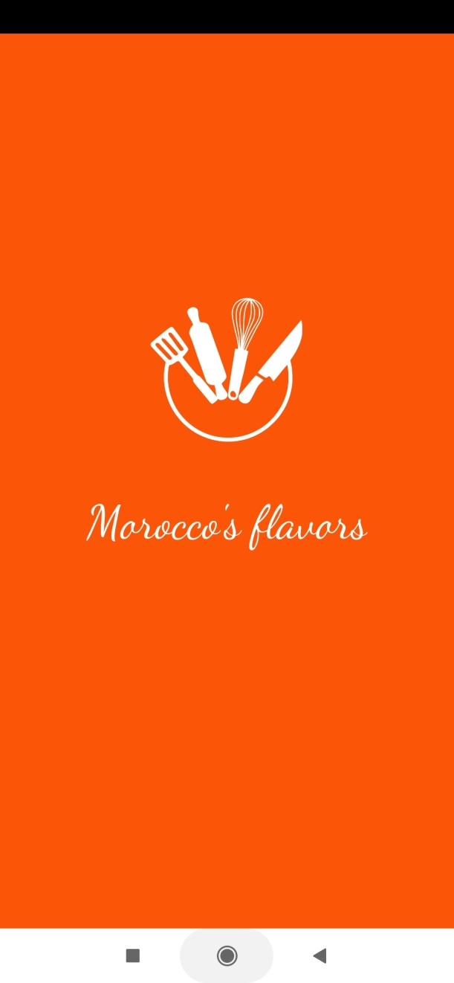 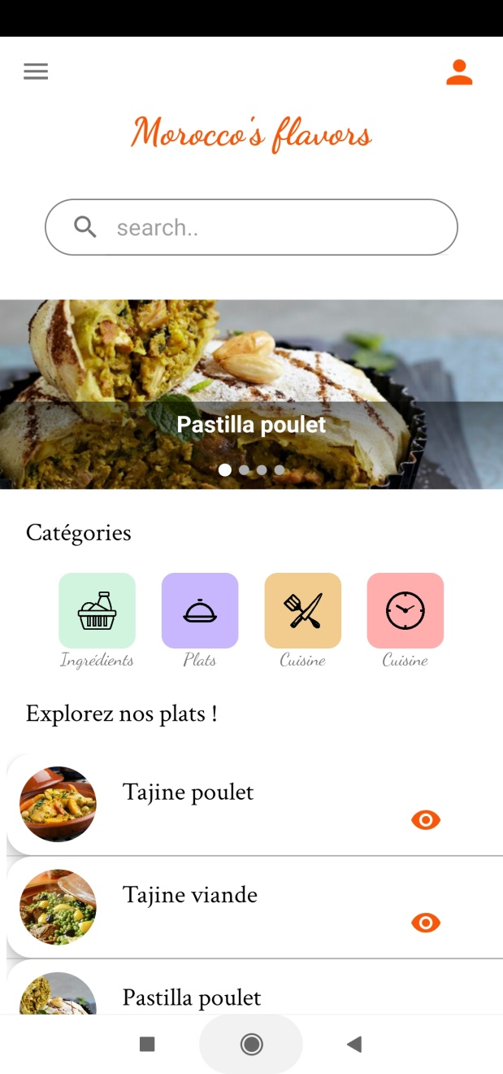

Figure 3:Interface Accueil Figure 4:Interface Home

Dans l’interface Home, on trouve en haut une barre de menu contenant les images des recettes existantes. En dessous, on trouve les catégories que le visiteur peut choisir, ainsi que la possibilité de visualiser n’importe quelle recette.

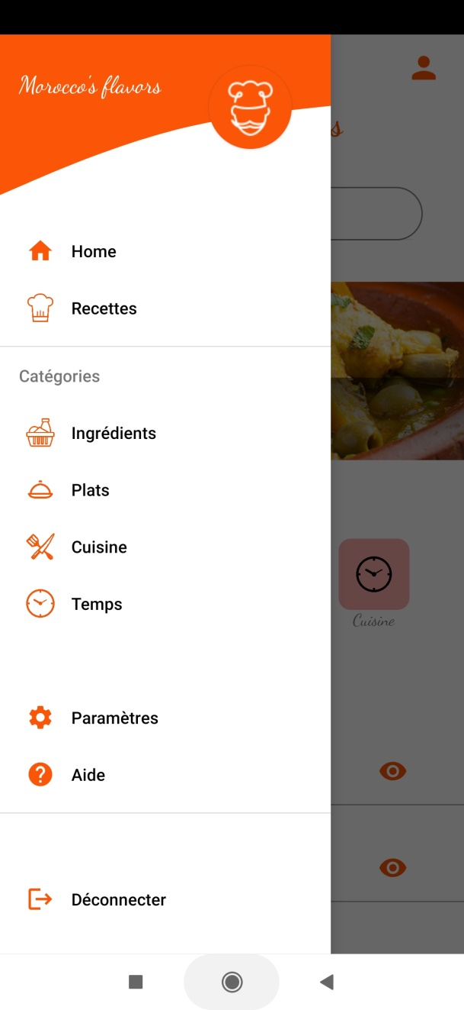 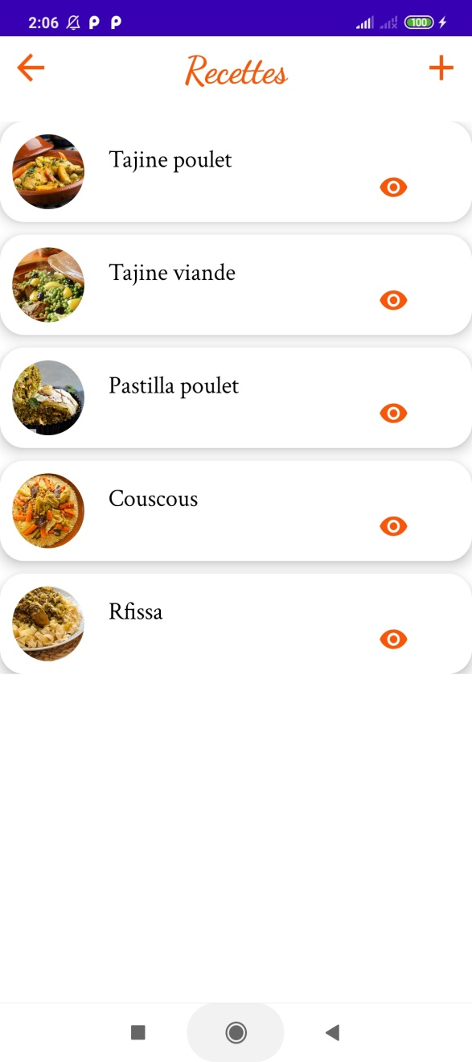

Figure 5:Interface Menu Figure 6:Interface Recettes

Lorsque le visiteur clique sur le bouton de menu, ce dernier s’affiche avec les différentes fonctions qu'il contient. Parmi celles-ci, on trouve l’interface qui présente toutes les recettes qu’il peut visualiser.

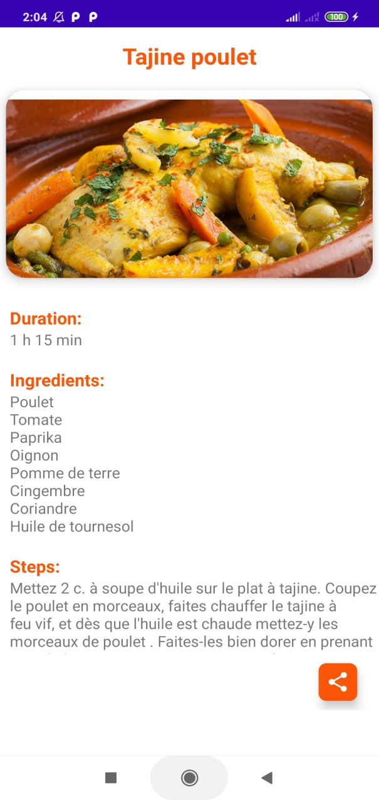

Figure 7:Interface visualiser une recette

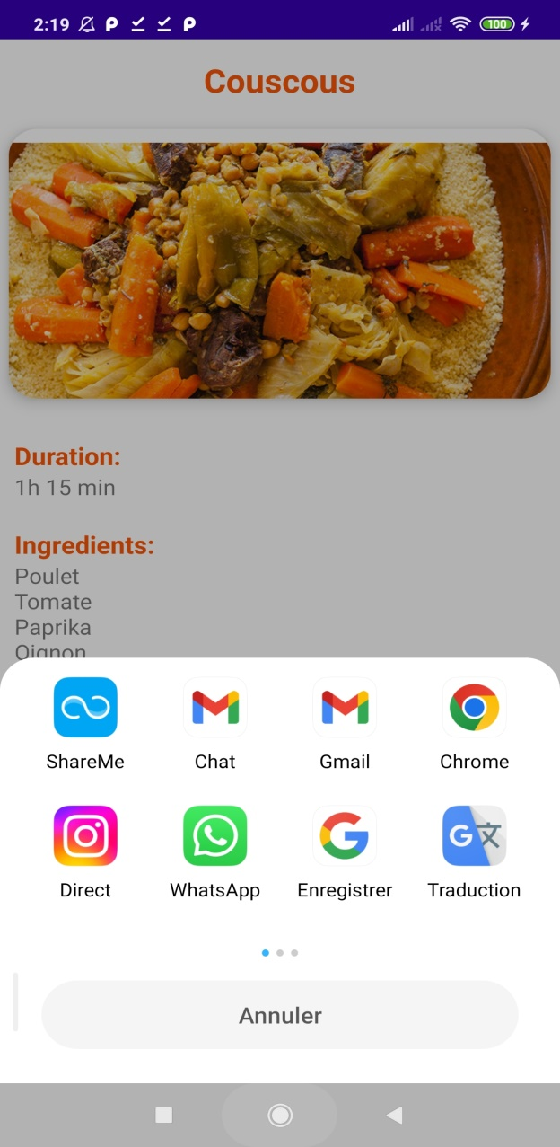

Figure 8:Interface de partage de recette

Le visiteur peut visualiser les informations de la recette, telles que le temps de cuisson, la méthode et les ingrédients, lorsqu'il clique sur l'icône de visualisation.il peut aussi partager les recettes dans les réseaux sociaux.

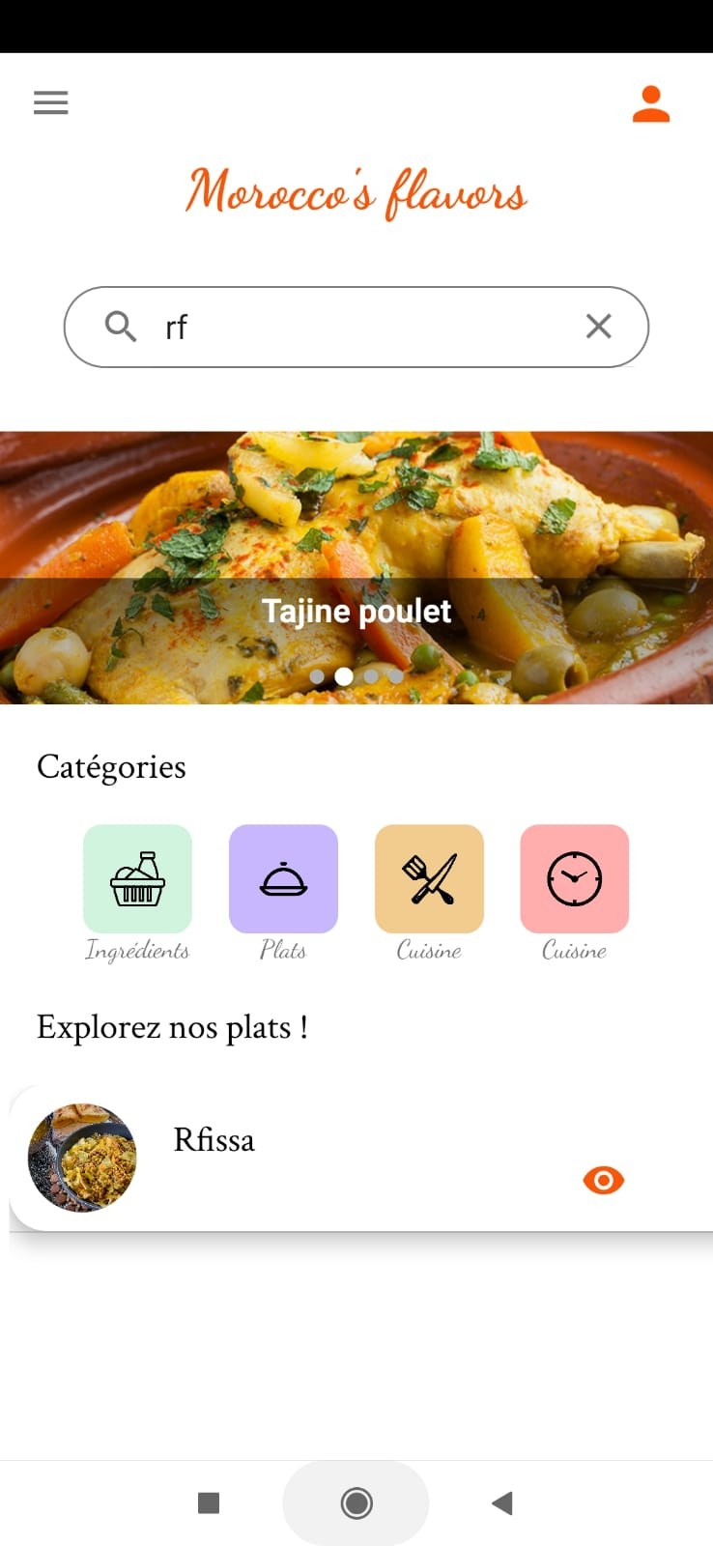

Figure 9:Rechercher une recette

* **Interfaces Utilisateur :**

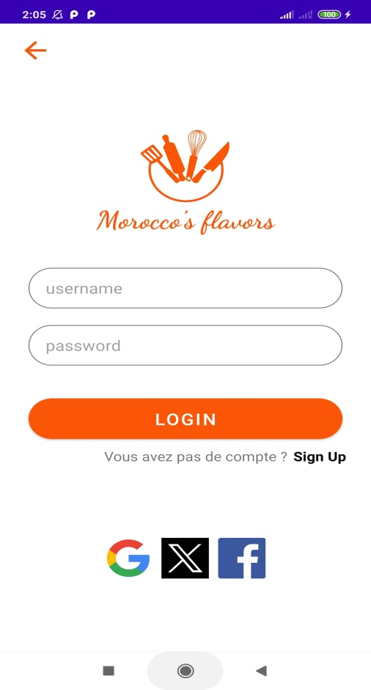

Figure 10:Interface Login

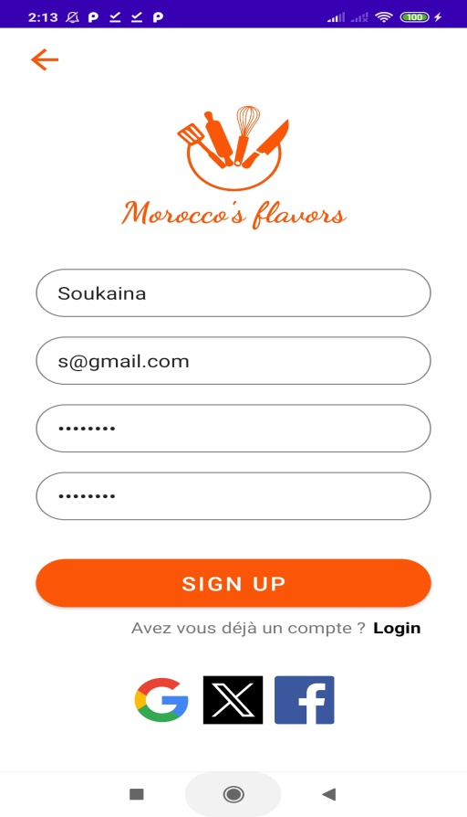

Figure 11:Interface Création de compte

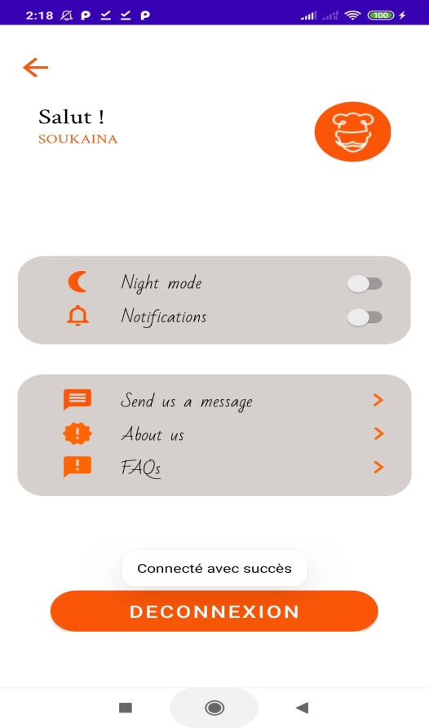

Figure 12:Espace Utilisateur

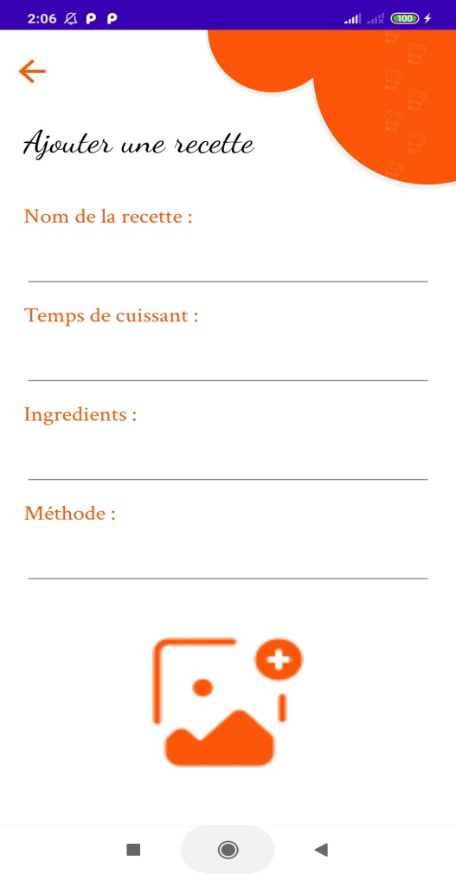 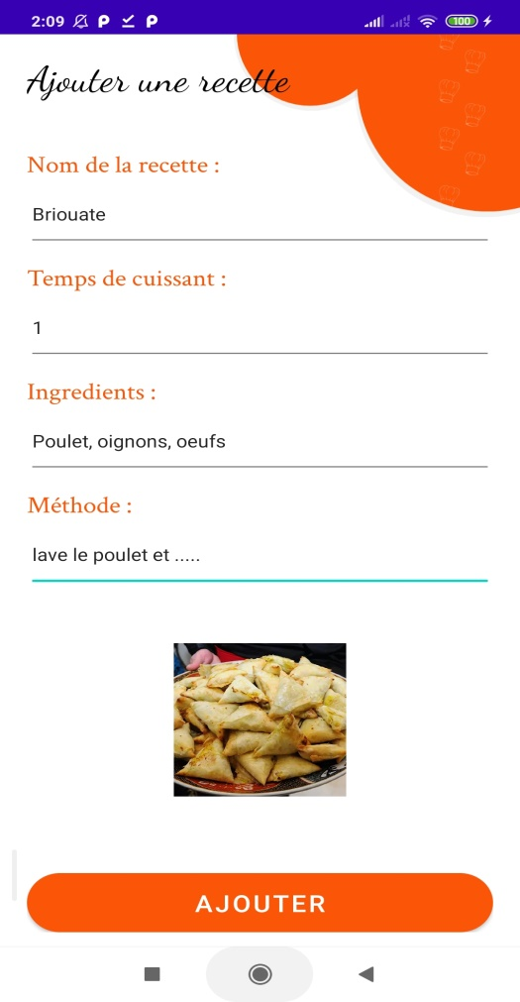

Figure 13:Interfaces Ajout d'une recette

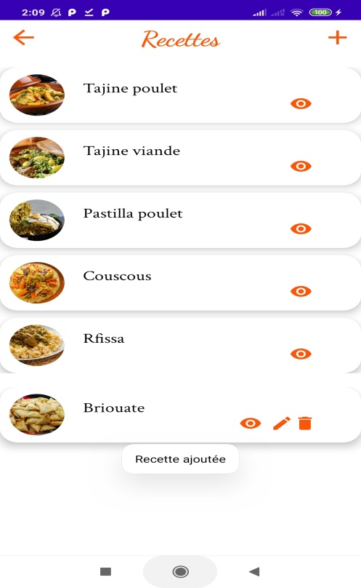

L’utilisateur, après s'être authentifié, peut ajouter les informations d'une recette en cliquant sur le bouton plus. Un message indiquant que la recette a été ajoutée avec succès apparaît. L’utilisateur peut ensuite modifier et supprimer ses recettes.

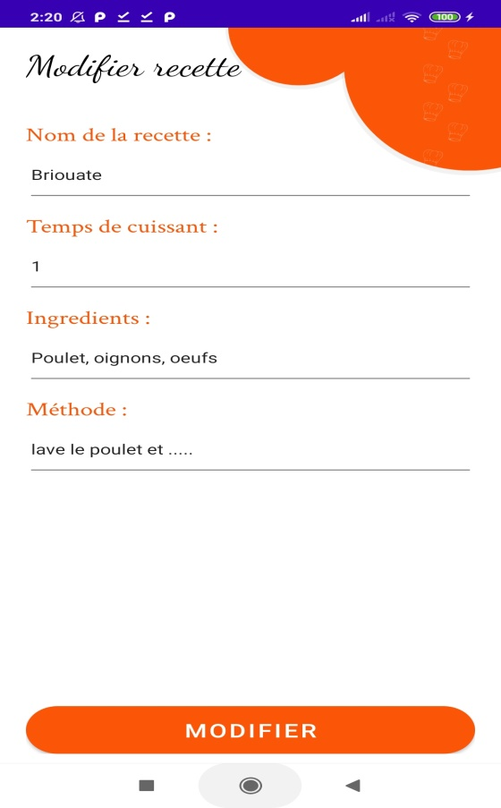

Figure 14:Modification d’une recette

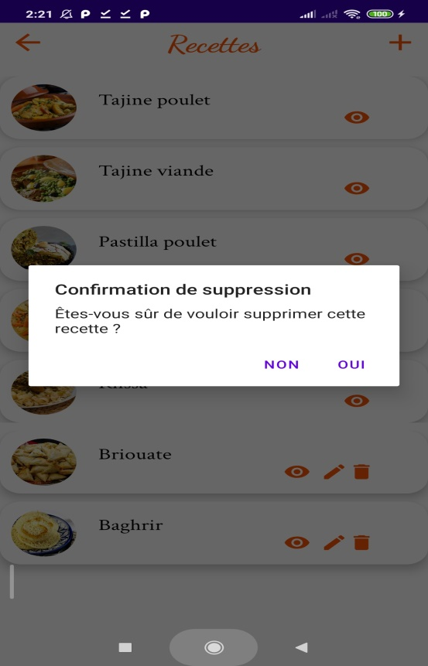

Figure 15:suppression d'une recette

**Conclusion General :**

Ce rapport présente le projet de développement de l'application mobile "Morocco's Flavors" dans le cadre du module de développement mobile. L'objectif principal de ce projet était de concevoir une application mobile conviviale permettant aux utilisateurs de découvrir et de gérer des recettes marocaines authentiques.

L'implémentation de l'application s'est déroulée en utilisant les outils et les technologies du développement mobile, notamment Android Studio comme environnement de développement intégré et le langage de programmation Java pour la logique de l'application. Nous avons également intégré une base de données SQLite pour le stockage des recettes et des informations associées.

Ce projet a été extrêmement enrichissant. Il nous a permis d'appliquer les connaissances et les compétences acquises dans le cadre du module de développement mobile, tout en découvrant de nouveaux aspects de la conception et de la programmation d'applications mobiles. De plus, cette expérience nous a offert une perspective précieuse sur les défis et les opportunités liés au développement d'applications pour répondre aux besoins spécifiques des utilisateurs.